МИНИСТЕРСТВО ТРАНСПОРТА И КОММУНИКАЦИЙ РЕСПУБЛИКИ БЕЛАРУСЬ
Учреждение образования
«Белорусский государственный университет транспорта»
Кафедра «Управление эксплутационной работой и охрана труда»
Отчет
по лабораторной работе №5
по дисциплине «Средства и технологии анализа и разработки информационнных систем»
Выполнил Проверил
студент группы ГИ-31 ст. преп.
Закиев Е.Г. Козлов В.Г.
Гомель, 2025

Лабораторная работа № 5
Тема: Проектирование классов
Цель: получить основные понятия и навыки по проектированию и созданию классов с использованием UML

Задания
Общее для всех вариантов: реализовать механизм сериализации (десериализации) объекта согласно индивидуальному заданию
9. Мобильная связь. Определить иерархию тарифов мобильной компании. Создать список тарифов компании. Подсчитать общую численность клиентов.
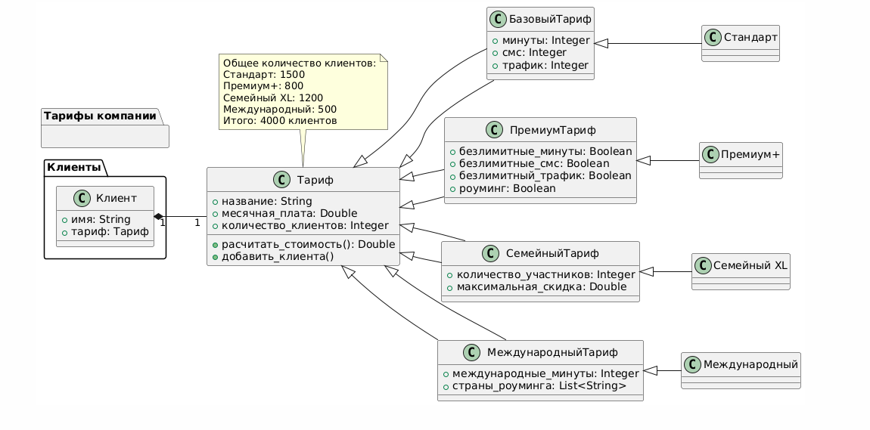
Рисунок 1. Uml-диаграмма

